Задания
Логика, 1 класс
*Внимание! На все вопросы возможен только один правильный ответ.

- Отметь строку, которой указаны только летние месяцы:
- март, апрель, ноябрь;
- сентябрь, июль, август;
- июль, июнь, май;
- июнь, июль, август.

- Сколько букв в слове «математика»?
А) 10;
В) 12;
С) 9;
D) 11.

- Сколько раз в строке встречается звук [Ж]:
Жук жужжит и встать не может.
- 4;
- 3;
- 1;
- 5.

- На тарелке лежало 8 яблок. Два из них разрезали пополам. Сколько яблок стало на тарелке?
- 6;
- 7;
- 8;
- 5.

- В каком порядке нужно расставить буквы, чтобы получилось слово?
1 | 2 | 3 | 4
м | е | р | о

А) 1432;
В) 4123;
С) 4231;
D) 2341.

- Узнайте животное по описанию:
Маленький рост, длинный хвост,
Серая шубка, острые зубки.
- заяц;
- корова;
- кролик;
- мышь.

- Петя ниже Кати, Катя выше Оли, а Оля выше Саши. Кто выше всех?
А) Саша;
В) Оля;
С) Петя;
D) Катя.

- Назовите номер картинки, на которой изображено НЕ насекомое?
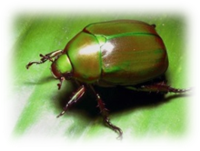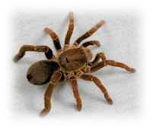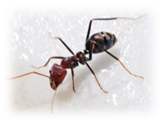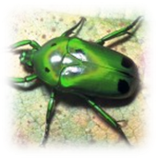
А) В) С) D)

- Отметь номер картинки, на которой изображены ягоды?
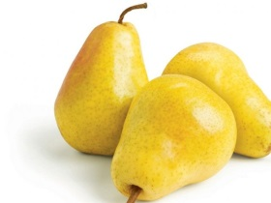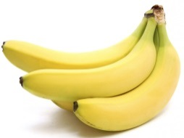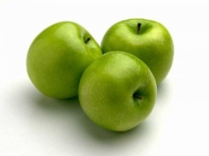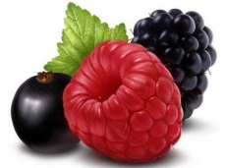
- B) C) D)

- Название этого дерева происходит от слова «лист», а вот листьев на нем как раз и нет.
- сосна;
- ель;
- лиственница;
- берёза

- Сколько геометрических фигур на рисунке?
- 4;
- 5
- 7
- 6

- Фигура, у которой нет углов называется…
А) треугольник;
В) ромб;
C) круг;
D) квадрат.

- Три поросёнка строили себе домики, втроем они работали 3 часа без отдыха. Сколько часов работал каждый из них?
- 3 часа;
- 6 часов;
- 9 часов;
- 5 часов.

- Укажи правильную последовательность событий:
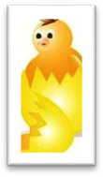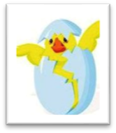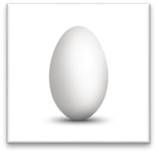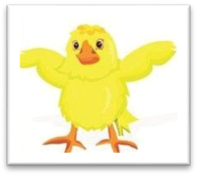
1 2 3 4
- 1, 2, 3, 4;
- 2, 3, 1, 4;
- 3, 2, 1, 4;
- 4, 3, 2, 1.

- Сколько звеньев в замкнутой ломаной линии?
- 6;
- 5;
- 9;
- 10.

